

Desarrollo de Aplicaciones Empresariales
Evaluación 03



Alumno(s): Alessandro |  |  |  |  |  |  |  |  | Nota
Grupo: 01 |  |  |  |  |  | Ciclo: V
Criterio de Evaluación |  |  | Excelente (4pts) |  | Bueno (3pts) |  | Regular (2pts) | Requiere mejora (1pts) | No acept. (0pts) | Puntaje Logrado
1. Backend y API REST (Pregunta 1) — modelos y relaciones, serializers, ViewSets con rutas y filtros, CORS y validación de citas
2. Introducción a ReactJS (Pregunta 2) — proyecto Vite, JSX, estructura, consumo de la API con useEffect, renderizado condicional y listas con key
3. Componentes y eventos (Pregunta 3) — componentes reutilizables con props, formulario controlado, onChange/onSubmit/onClick y validación
4. Comunicación entre componentes (Pregunta 4) — props, callbacks hijo a padre, elevación del estado entre hermanos y Context API
5. Comentarios finales — reflexión crítica sobre la arquitectura Django + React y la comunicación entre componentes

DISEÑO DE SOFTWARE E INTEGRACIÓN DE SISTEMAS PROGRAMA DE FORMACIÓN REGULAR
 | Desarrollo de Aplicaciones Empresariales | Nro. DD-106
 | Desarrollo de Aplicaciones Empresariales | Página 2 de 10
- Pregunta 1: Backend de la Clínica con Django REST Framework
La Clínica San Gabriel necesita un sistema web para gestionar las citas médicas de sus pacientes. El sistema tendrá un backend en Django que expone una API REST y un frontend en React. Cree el proyecto clinica con la aplicación citas e implemente los siguientes modelos:
- Especialidad: nombre (único) y descripción. Una especialidad tiene muchos médicos.
- Medico: nombres, cmp (número de colegiatura, único), especialidad, teléfono y correo.
- Paciente: dni (único, 8 dígitos), nombres, fecha_nacimiento, teléfono y correo. Un paciente puede tener muchas citas.
- EstadoCita: nombre (único) y es_final (BooleanField). Registre los estados pendiente, confirmada, atendida y cancelada; atendida y cancelada son estados finales.
- Cita: paciente, médico, fecha, hora, motivo y estado. Un médico no puede tener dos citas en la misma fecha y hora (use UniqueConstraint).
- HistoriaClinica: paciente (uno a uno), grupo_sanguineo, alergias y antecedentes. Cada paciente tiene una sola historia clínica.
- Escriba el código completo de models.py con las relaciones ForeignKey y OneToOneField que correspondan, incluyendo __str__ en cada modelo. Justifique el on_delete elegido en Cita–Paciente, Cita–Medico y Medico–Especialidad.
- Instale djangorestframework y django-cors-headers. Configure INSTALLED_APPS, MIDDLEWARE y CORS_ALLOWED_ORIGINS para permitir las solicitudes del frontend en http://localhost:5173.
- Cree serializers.py con un ModelSerializer por modelo. En CitaSerializer agregue los campos de solo lectura paciente_nombre, medico_nombre, especialidad y estado_nombre (usando source).
- Cree los ViewSets y registre las rutas con DefaultRouter: /api/especialidades/, /api/medicos/, /api/pacientes/ y /api/citas/. MedicoViewSet debe permitir filtrar por ?especialidad=<id> y CitaViewSet por ?fecha=<aaaa-mm-dd>.
- En CitaSerializer implemente validate() para rechazar (respuesta 400 con un mensaje claro) una cita con fecha pasada o en un horario que el médico ya tiene ocupado.
- Genere y aplique las migraciones. Desde el administrador registre al menos 3 especialidades, 4 médicos y 5 pacientes, y pruebe todos los endpoints (GET, POST, PATCH y DELETE) desde la interfaz navegable de DRF o Postman.
Incluya el código de models.py, serializers.py, views.py, urls.py y settings.py (sección modificada), y capturas de los endpoints respondiendo JSON, incluido un error 400 de validación.

- Pregunta 2: Introducción a ReactJS — Frontend de la Clínica
Cree el frontend de la clínica con React en un proyecto independiente del backend, que consuma la API de la Pregunta 1:
- Cree el proyecto con npm create vite@latest clinica-frontend -- --template react. Explique brevemente la función de index.html, main.jsx, App.jsx y package.json, y qué hace createRoot() con el DOM virtual de React.
- Organice la carpeta src en components/, pages/ y services/. En services/api.js defina la URL base (http://localhost:8000/api/) y las funciones getEspecialidades(), getMedicos(), getPacientes(), getCitas() y crearCita() usando fetch o axios.
- Cree los componentes Encabezado (nombre y logo de la clínica, y fecha actual mostrada con una expresión JSX {}) y PiePagina, y úselos en App.jsx junto con el contenido principal.
- En App.jsx use useState y useEffect para cargar las especialidades desde la API al montar el componente. Muestre "Cargando…" mientras llegan los datos y un mensaje de error si la API no responde (renderizado condicional con && o el operador ternario).
- Muestre las especialidades con map() asignando la prop key a cada elemento. Explique por qué React necesita key y qué ocurre si se usa el índice del arreglo.
- Aplique estilos con className y un archivo CSS por componente. Explique las reglas de JSX empleadas: un único elemento raíz (o Fragment), className en lugar de class y etiquetas siempre cerradas.
Incluya el código de main.jsx, App.jsx, api.js y de los componentes creados, y capturas de la aplicación mostrando las especialidades cargadas desde Django y de la consola del navegador sin advertencias.

- Pregunta 3: Componentes y eventos — Pacientes y médicos
Desarrolle las pantallas de pacientes y médicos usando componentes funcionales reutilizables y el manejo de eventos de React:
- Cree los componentes reutilizables TarjetaMedico (props: nombres, cmp, especialidad y foto, con una imagen por defecto si no se envía) y Boton (props: texto, variante y onClick, o children). Use desestructuración de props.
- Cree el componente FormularioPaciente como formulario controlado: cada campo (dni, nombres, fecha_nacimiento, teléfono, correo) se guarda en el estado con useState y se actualiza con un único manejador handleChange que use event.target.name y event.target.value.
- Maneje el evento onSubmit con event.preventDefault(). Valide en el cliente que el DNI tenga 8 dígitos, que los campos obligatorios no estén vacíos y que el correo sea válido, mostrando el error debajo de cada campo. Si todo es correcto, envíe un POST a /api/pacientes/, muestre un mensaje de éxito y limpie el formulario.
- Cree TablaPacientes con un botón "Eliminar" por fila que pida confirmación y envíe un DELETE, y BuscadorPacientes con un input que filtre la tabla por nombre o DNI mientras se escribe (onChange) y un botón "Limpiar" (onClick).
- Cree el componente FiltroEspecialidad con un <select> cuyo evento onChange muestre solo las TarjetaMedico de la especialidad elegida (consumiendo /api/medicos/?especialidad=<id>) y un contador de médicos mostrados. Explique la diferencia entre onClick={eliminar} y onClick={eliminar(id)}, y cómo pasar parámetros con una función flecha.
Incluya el código de los componentes y capturas de: el formulario con errores de validación, un paciente registrado, la búsqueda filtrando la tabla y los médicos filtrados por especialidad.

- Pregunta 4: Comunicación entre componentes — Reserva de citas
Implemente la página de citas de la recepción, donde varios componentes deben compartir información entre sí:
- Padre a hijo (props): cree el componente PaginaCitas que guarde en su estado las citas, los médicos y los pacientes, y los envíe por props a FormularioCita, ListaCitas, DetalleCita y ResumenCitas. ListaCitas debe renderizar un componente ItemCita por cada cita.
- Hijo a padre (callbacks): FormularioCita recibe por props la función onCitaCreada. Al registrar la cita (POST /api/citas/) la invoca con la cita devuelta por la API, y PaginaCitas la agrega a su estado sin recargar la página. Si el backend responde 400, muestre en el formulario el mensaje devuelto.
- Entre hermanos (elevación del estado): al hacer clic en "Ver detalle" en un ItemCita se notifica al padre con onSeleccionar(id), y el componente hermano DetalleCita muestra paciente, médico, especialidad, fecha, hora, motivo y estado de esa cita.
- En DetalleCita agregue los botones "Confirmar", "Marcar como atendida" y "Cancelar", que envíen un PATCH a la API y notifiquen al padre (onCambiarEstado). El cambio debe reflejarse al mismo tiempo en ListaCitas y en ResumenCitas, que muestra el total de citas por estado calculado a partir de sus props. Deshabilite los botones si la cita está en un estado final.
- Context API: cree ClinicaContext para compartir la recepcionista activa y la fecha de trabajo seleccionada. Encabezado y FormularioCita deben leerlos con useContext sin recibirlos por props. Elabore un diagrama del árbol de componentes indicando qué datos viajan por props, por callbacks y por contexto.
Incluya el código de los componentes, el diagrama del árbol de componentes y capturas de: una cita registrada que aparece en la lista, el error por horario ocupado, el detalle de una cita seleccionada y un cambio de estado reflejado en el resumen.

- Pregunta 5: Comentarios finales (obligatoria)
A partir de lo desarrollado, redacte un comentario (mínimo 5 líneas) donde responda:
  - ¿Por qué conviene separar el backend (Django REST Framework) y el frontend (React) en lugar de usar solo las plantillas de Django?
  - ¿Qué diferencias encontró entre props y estado (state), y en qué casos usó cada uno?
  - ¿Qué ventajas tiene elevar el estado al componente padre y en qué situación conviene usar Context API en su lugar?
  - ¿Por qué la validación de citas (horario ocupado, fecha pasada) debe hacerse en el backend aunque el formulario de React ya valide los datos?
RESPUESTAS Y EVIDENCIAS DE IMPLEMENTACION
Pregunta 1 - Backend Django REST Framework
Justificacion on_delete: En Cita->Paciente y Cita->Medico se usa CASCADE porque una cita no tiene sentido sin su paciente/medico. En Medico->Especialidad se usa PROTECT para no borrar una especialidad que tiene medicos asociados.
Codigo models.py:
from django.db import models

class Especialidad(models.Model):
nombre = models.CharField(max_length=100, unique=True)
descripcion = models.TextField(blank=True)

def __str__(self):
return self.nombre

class Medico(models.Model):
nombres = models.CharField(max_length=150)
cmp = models.CharField(max_length=20, unique=True)
especialidad = models.ForeignKey(
Especialidad, on_delete=models.PROTECT, related_name="medicos"
)
telefono = models.CharField(max_length=20, blank=True)
correo = models.EmailField(blank=True)

def __str__(self):
return f"{self.nombres} ({self.cmp})"

class Paciente(models.Model):
dni = models.CharField(max_length=8, unique=True)
nombres = models.CharField(max_length=150)
fecha_nacimiento = models.DateField()
telefono = models.CharField(max_length=20, blank=True)
correo = models.EmailField(blank=True)

def __str__(self):
return f"{self.nombres} - {self.dni}"

class EstadoCita(models.Model):
nombre = models.CharField(max_length=50, unique=True)
es_final = models.BooleanField(default=False)

def __str__(self):
return self.nombre

class Cita(models.Model):
paciente = models.ForeignKey(
Paciente, on_delete=models.CASCADE, related_name="citas"
)
medico = models.ForeignKey(
Medico, on_delete=models.CASCADE, related_name="citas"
)
fecha = models.DateField()
hora = models.TimeField()
motivo = models.TextField(blank=True)
estado = models.ForeignKey(
EstadoCita, on_delete=models.PROTECT, related_name="citas"
)

class Meta:
constraints = [
models.UniqueConstraint(
fields=["medico", "fecha", "hora"],
name="unique_medico_fecha_hora",
)
]

def __str__(self):
return f"{self.paciente} - {self.medico} - {self.fecha} {self.hora}"

class HistoriaClinica(models.Model):
paciente = models.OneToOneField(
Paciente, on_delete=models.CASCADE, related_name="historia"
)
grupo_sanguineo = models.CharField(max_length=5, blank=True)
alergias = models.TextField(blank=True)
antecedentes = models.TextField(blank=True)

def __str__(self):
return f"Historia de {self.paciente}"

Codigo serializers.py:
from django.utils import timezone
from rest_framework import serializers

from .models import (
Especialidad, Medico, Paciente, EstadoCita, Cita, HistoriaClinica,
)

class EspecialidadSerializer(serializers.ModelSerializer):
class Meta:
model = Especialidad
fields = "__all__"

class MedicoSerializer(serializers.ModelSerializer):
class Meta:
model = Medico
fields = "__all__"

class PacienteSerializer(serializers.ModelSerializer):
class Meta:
model = Paciente
fields = "__all__"

class EstadoCitaSerializer(serializers.ModelSerializer):
class Meta:
model = EstadoCita
fields = "__all__"

class CitaSerializer(serializers.ModelSerializer):
paciente_nombre = serializers.CharField(source="paciente.nombres", read_only=True)
medico_nombre = serializers.CharField(source="medico.nombres", read_only=True)
especialidad = serializers.CharField(
source="medico.especialidad.nombre", read_only=True
)
estado_nombre = serializers.CharField(source="estado.nombre", read_only=True)

class Meta:
model = Cita
fields = [
"id",
"paciente",
"medico",
"fecha",
"hora",
"motivo",
"estado",
"paciente_nombre",
"medico_nombre",
"especialidad",
"estado_nombre",
]

def validate(self, attrs):
fecha = attrs.get("fecha", getattr(self.instance, "fecha", None))
hora = attrs.get("hora", getattr(self.instance, "hora", None))
medico = attrs.get("medico", getattr(self.instance, "medico", None))

if fecha is not None and fecha < timezone.now().date():
raise serializers.ValidationError(
{"fecha": "No se puede registrar una cita con fecha pasada."}
)

if medico is not None and fecha is not None and hora is not None:
qs = Cita.objects.filter(medico=medico, fecha=fecha, hora=hora)
if self.instance is not None:
qs = qs.exclude(pk=self.instance.pk)
if qs.exists():
raise serializers.ValidationError(
{"hora": "El medico ya tiene una cita en ese horario."}
)
return attrs

class HistoriaClinicaSerializer(serializers.ModelSerializer):
class Meta:
model = HistoriaClinica
fields = "__all__"

Codigo views.py:
from rest_framework import viewsets

from .models import (
Especialidad, Medico, Paciente, EstadoCita, Cita, HistoriaClinica,
)
from .serializers import (
EspecialidadSerializer, MedicoSerializer, PacienteSerializer,
EstadoCitaSerializer, CitaSerializer, HistoriaClinicaSerializer,
)

class EspecialidadViewSet(viewsets.ModelViewSet):
queryset = Especialidad.objects.all()
serializer_class = EspecialidadSerializer

class MedicoViewSet(viewsets.ModelViewSet):
queryset = Medico.objects.all()
serializer_class = MedicoSerializer

def get_queryset(self):
qs = super().get_queryset()
especialidad = self.request.query_params.get("especialidad")
if especialidad:
qs = qs.filter(especialidad_id=especialidad)
return qs

class PacienteViewSet(viewsets.ModelViewSet):
queryset = Paciente.objects.all()
serializer_class = PacienteSerializer

class EstadoCitaViewSet(viewsets.ModelViewSet):
queryset = EstadoCita.objects.all()
serializer_class = EstadoCitaSerializer

class CitaViewSet(viewsets.ModelViewSet):
queryset = Cita.objects.all().select_related(
"paciente", "medico", "medico__especialidad", "estado"
)
serializer_class = CitaSerializer

def get_queryset(self):
qs = super().get_queryset()
fecha = self.request.query_params.get("fecha")
if fecha:
qs = qs.filter(fecha=fecha)
return qs

class HistoriaClinicaViewSet(viewsets.ModelViewSet):
queryset = HistoriaClinica.objects.all()
serializer_class = HistoriaClinicaSerializer

Codigo urls.py (app):
from django.urls import path, include
from rest_framework.routers import DefaultRouter

from .views import (
EspecialidadViewSet, MedicoViewSet, PacienteViewSet, EstadoCitaViewSet,
CitaViewSet, HistoriaClinicaViewSet,
)

router = DefaultRouter()
router.register(r"especialidades", EspecialidadViewSet)
router.register(r"medicos", MedicoViewSet)
router.register(r"pacientes", PacienteViewSet)
router.register(r"estados", EstadoCitaViewSet)
router.register(r"citas", CitaViewSet)
router.register(r"historias", HistoriaClinicaViewSet)

urlpatterns = [
path("", include(router.urls)),
]

Codigo urls.py (proyecto):
from django.contrib import admin
from django.urls import path, include

urlpatterns = [
path("admin/", admin.site.urls),
path("api/", include("citas.urls")),
]

Seccion modificada de settings.py:
INSTALLED_APPS = [
'django.contrib.admin',
'django.contrib.auth',
'django.contrib.contenttypes',
'django.contrib.sessions',
'django.contrib.messages',
'django.contrib.staticfiles',
'rest_framework',
'corsheaders',
'citas',
]
MIDDLEWARE = [
'corsheaders.middleware.CorsMiddleware',
'django.middleware.security.SecurityMiddleware',
'django.contrib.sessions.middleware.SessionMiddleware',
'django.middleware.common.CommonMiddleware',
'django.middleware.csrf.CsrfViewMiddleware',
'django.contrib.auth.middleware.AuthenticationMiddleware',
'django.contrib.messages.middleware.MessageMiddleware',
'django.middleware.clickjacking.XFrameOptionsMiddleware',
]
CORS_ALLOWED_ORIGINS = [
'http://localhost:5173',
]

Capturas de endpoints (JSON):
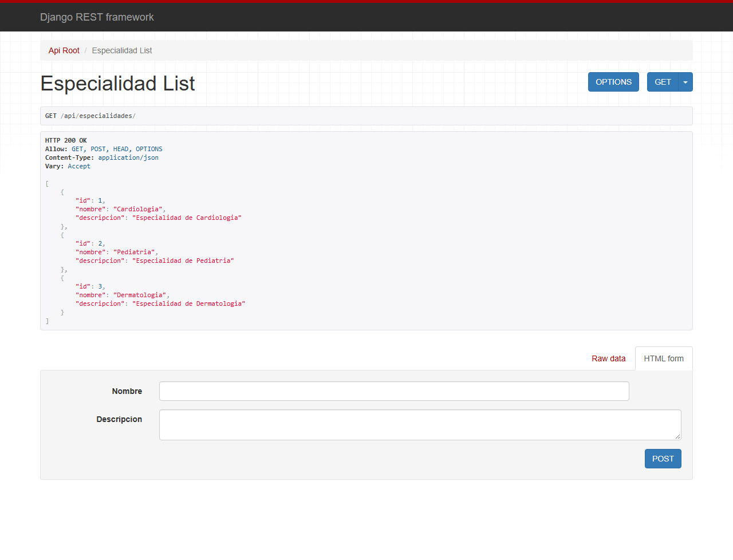
Figura: 01_especialidades.png
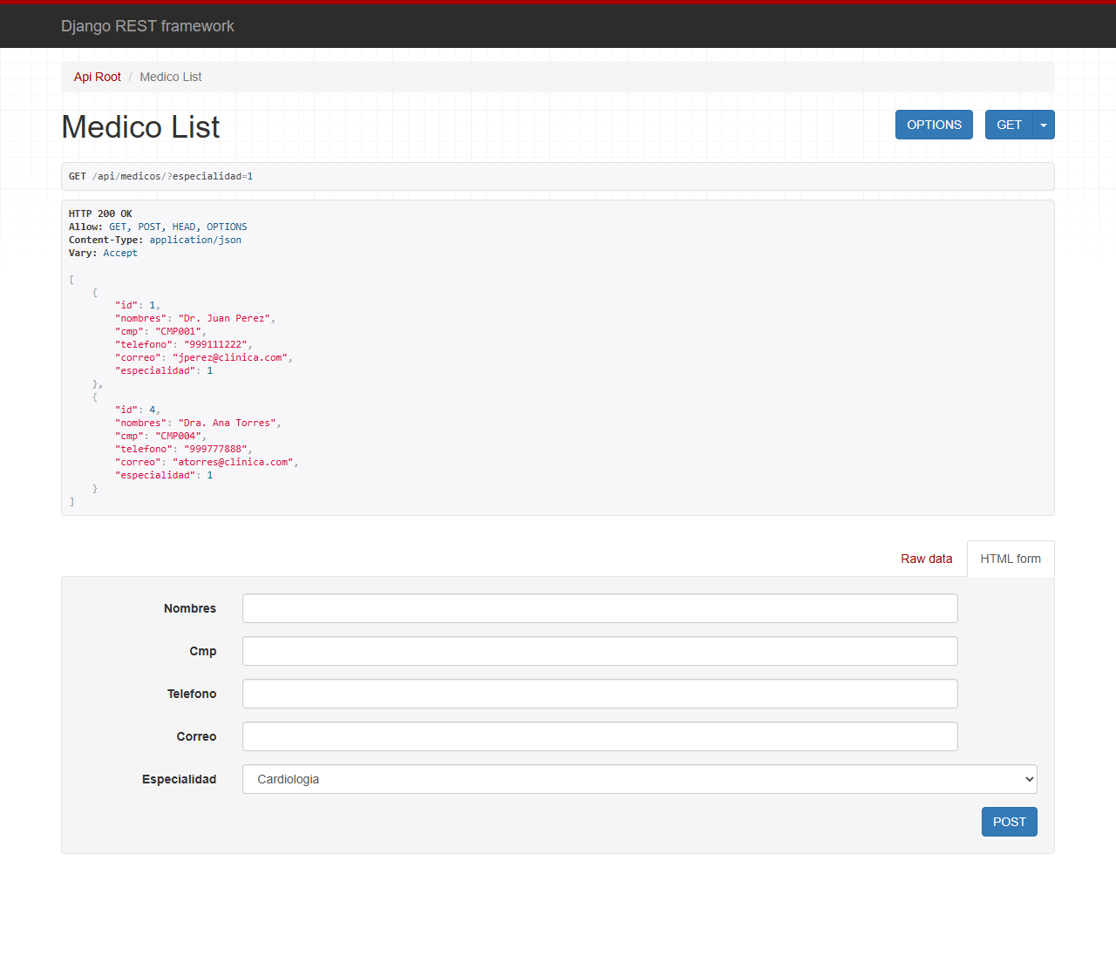
Figura: 02_medicos_filtro.png
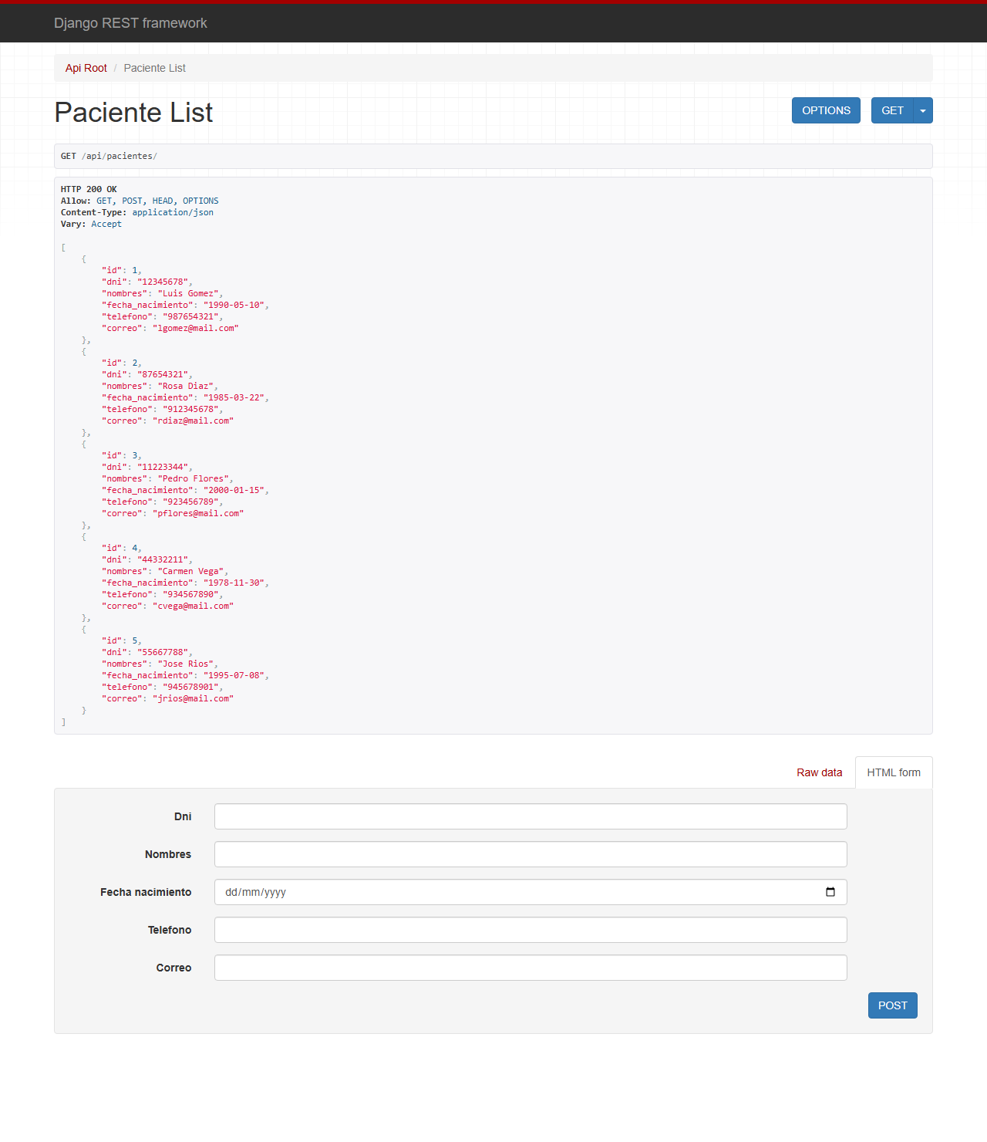
Figura: 03_pacientes.png
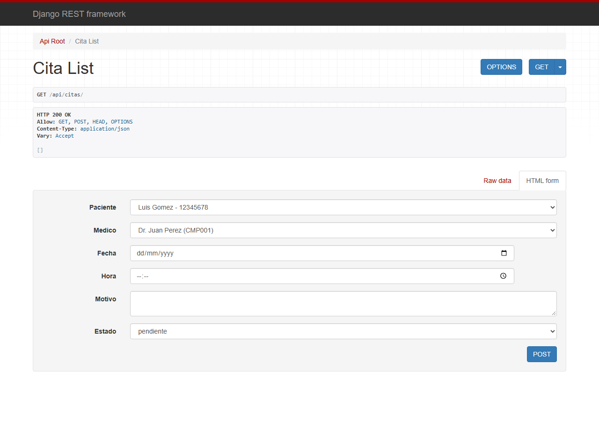
Figura: 04_citas.png
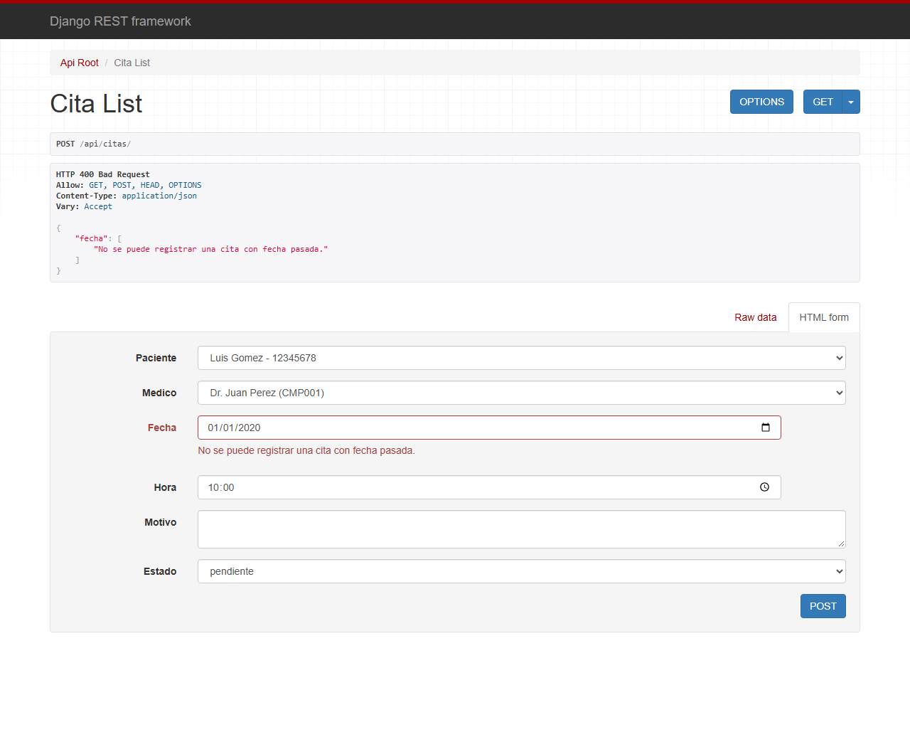
Figura: 06_cita_400.png
Pregunta 2 - Introduccion a ReactJS
index.html es el HTML base que contiene el div#root donde React monta la app. main.jsx es el punto de entrada que crea la raiz con createRoot() y renderiza App dentro del DOM virtual. App.jsx es el componente raiz que organiza la UI. package.json define dependencias y scripts (dev, build). createRoot() crea la raiz de React y habilita el DOM virtual, permitiendo actualizaciones eficientes del DOM real.
Reglas JSX: un unico elemento raiz (o Fragment), className en lugar de class y etiquetas siempre cerradas. React necesita key para identificar elementos en listas; usar el indice puede causar problemas al reordenar/eliminar.
Codigo main.jsx:
import { StrictMode } from "react";
import { createRoot } from "react-dom/client";
import { ClinicaProvider } from "./components/ClinicaContext";
import App from "./App.jsx";
import "./index.css";

createRoot(document.getElementById("root")).render(
<StrictMode>
<ClinicaProvider>
<App />
</ClinicaProvider>
</StrictMode>
);

Codigo App.jsx:
import { useState, useEffect } from "react";
import { getEspecialidades, getPacientes } from "./services/api";
import Encabezado from "./components/Encabezado";
import PiePagina from "./components/PiePagina";
import FiltroEspecialidad from "./components/FiltroEspecialidad";
import FormularioPaciente from "./components/FormularioPaciente";
import BuscadorPacientes from "./components/BuscadorPacientes";
import TablaPacientes from "./components/TablaPacientes";
import PaginaCitas from "./pages/PaginaCitas";
import "./App.css";

export default function App() {
const [especialidades, setEspecialidades] = useState([]);
const [cargando, setCargando] = useState(true);
const [error, setError] = useState("");
const [pacientes, setPacientes] = useState([]);
const [pacientesFiltrados, setPacientesFiltrados] = useState([]);

useEffect(() => {
getEspecialidades()
.then((data) => {
setEspecialidades(data);
setCargando(false);
})
.catch(() => {
setError("No se pudo conectar con la API");
setCargando(false);
});
getPacientes().then((data) => {
setPacientes(data);
setPacientesFiltrados(data);
});
}, []);

function filtrarPacientes(texto) {
const t = texto.toLowerCase();
setPacientesFiltrados(
pacientes.filter(
(p) => p.nombres.toLowerCase().includes(t) || p.dni.includes(t)
)
);
}

return (
<>
<Encabezado />
<main className="contenedor">
<section>
<h2>Especialidades</h2>
{cargando && <p>Cargando...</p>}
{error && <p className="error">{error}</p>}
{!cargando && !error && (
<ul>
{especialidades.map((e) => (
<li key={e.id}>{e.nombre}</li>
))}
</ul>
)}
</section>

<section>
<h2>Pacientes</h2>
<FormularioPaciente />
<BuscadorPacientes onFiltrar={filtrarPacientes} />
<TablaPacientes pacientes={pacientesFiltrados} setPacientes={setPacientes} />
</section>

<section>
<FiltroEspecialidad />
</section>

<section>
<PaginaCitas />
</section>
</main>
<PiePagina />
</>
);
}

Codigo services/api.js:
const BASE_URL = "http://localhost:8000/api/";

export async function getEspecialidades() {
const res = await fetch(`${BASE_URL}especialidades/`);
if (!res.ok) throw new Error("Error al cargar especialidades");
return res.json();
}

export async function getMedicos(especialidadId = null) {
let url = `${BASE_URL}medicos/`;
if (especialidadId) url += `?especialidad=${especialidadId}`;
const res = await fetch(url);
if (!res.ok) throw new Error("Error al cargar medicos");
return res.json();
}

export async function getPacientes() {
const res = await fetch(`${BASE_URL}pacientes/`);
if (!res.ok) throw new Error("Error al cargar pacientes");
return res.json();
}

export async function getCitas() {
const res = await fetch(`${BASE_URL}citas/`);
if (!res.ok) throw new Error("Error al cargar citas");
return res.json();
}

export async function crearCita(data) {
const res = await fetch(`${BASE_URL}citas/`, {
method: "POST",
headers: { "Content-Type": "application/json" },
body: JSON.stringify(data),
});
const body = await res.json().catch(() => ({}));
if (!res.ok) {
const msg = body?.detail || JSON.stringify(body);
throw new Error(msg);
}
return body;
}

export async function crearPaciente(data) {
const res = await fetch(`${BASE_URL}pacientes/`, {
method: "POST",
headers: { "Content-Type": "application/json" },
body: JSON.stringify(data),
});
const body = await res.json().catch(() => ({}));
if (!res.ok) throw new Error(JSON.stringify(body));
return body;
}

export async function eliminarPaciente(id) {
const res = await fetch(`${BASE_URL}pacientes/${id}/`, { method: "DELETE" });
if (!res.ok) throw new Error("Error al eliminar");
return true;
}

export async function cambiarEstadoCita(id, estadoId) {
const res = await fetch(`${BASE_URL}citas/${id}/`, {
method: "PATCH",
headers: { "Content-Type": "application/json" },
body: JSON.stringify({ estado: estadoId }),
});
const body = await res.json().catch(() => ({}));
if (!res.ok) throw new Error(JSON.stringify(body));
return body;
}

Codigo Encabezado.jsx:
import { useContext } from "react";
import { ClinicaContext } from "./ClinicaContext";
import "./Encabezado.css";

export default function Encabezado() {
const { recepcionista, fechaTrabajo } = useContext(ClinicaContext);
const hoy = new Date().toLocaleDateString("es-PE");
return (
<header className="encabezado">
<div className="encabezado-logo">Clinica San Gabriel</div>
<div className="encabezado-info">
<span>Recepcionista: {recepcionista}</span>
<span>Fecha de trabajo: {fechaTrabajo}</span>
<span>Fecha actual: {hoy}</span>
</div>
</header>
);
}

Captura de la aplicacion mostrando especialidades:
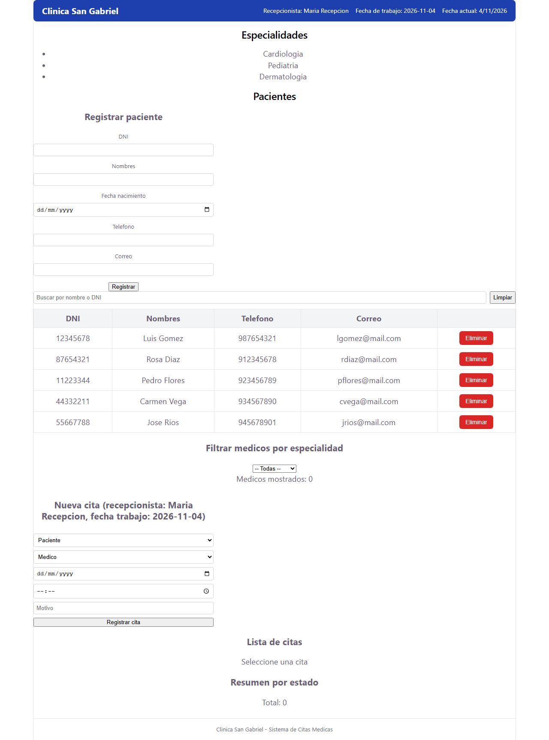
Figura: 05_frontend_home.png
Pregunta 3 - Componentes y eventos
TarjetaMedico y Boton usan desestructuracion de props. FormularioPaciente es controlado con un unico handleChange usando event.target.name y event.target.value. onClick={eliminar} pasa la referencia; onClick={eliminar(id)} ejecuta inmediatamente; para pasar parametros se usa una funcion flecha: onClick={() => eliminar(id)}.
Codigo TarjetaMedico.jsx:
import "./TarjetaMedico.css";

export default function TarjetaMedico({ nombres, cmp, especialidad, foto }) {
const img = foto || "https://via.placeholder.com/80?text=Medico";
return (
<div className="tarjeta-medico">
<img src={img} alt={nombres} />
<h4>{nombres}</h4>
<p>CMP: {cmp}</p>
<p>{especialidad}</p>
</div>
);
}

Codigo Boton.jsx:
import "./Boton.css";

export default function Boton({ texto, variante = "primario", onClick, children, disabled }) {
return (
<button className={`boton boton-${variante}`} onClick={onClick} disabled={disabled}>
{children || texto}
</button>
);
}

Codigo FormularioPaciente.jsx:
import { useState } from "react";
import { crearPaciente } from "../services/api";
import "./FormularioPaciente.css";

export default function FormularioPaciente() {
const [form, setForm] = useState({
dni: "", nombres: "", fecha_nacimiento: "", telefono: "", correo: "",
});
const [errores, setErrores] = useState({});
const [mensaje, setMensaje] = useState("");

function handleChange(e) {
setForm({ ...form, [e.target.name]: e.target.value });
}

function validar() {
const errs = {};
if (!/^\d{8}$/.test(form.dni)) errs.dni = "DNI debe tener 8 digitos";
if (!form.nombres.trim()) errs.nombres = "Nombres obligatorios";
if (!form.fecha_nacimiento) errs.fecha_nacimiento = "Fecha obligatoria";
if (!form.correo.trim() || !/^[^\s@]+@[^\s@]+\.[^\s@]+$/.test(form.correo))
errs.correo = "Correo invalido";
return errs;
}

async function handleSubmit(e) {
e.preventDefault();
const errs = validar();
setErrores(errs);
if (Object.keys(errs).length > 0) return;
try {
await crearPaciente(form);
setMensaje("Paciente registrado con exito");
setForm({ dni: "", nombres: "", fecha_nacimiento: "", telefono: "", correo: "" });
} catch (err) {
setMensaje("Error: " + err.message);
}
}

return (
<form className="form-paciente" onSubmit={handleSubmit}>
<h3>Registrar paciente</h3>
<div className="campo">
<label>DNI</label>
<input name="dni" value={form.dni} onChange={handleChange} />
{errores.dni && <span className="error">{errores.dni}</span>}
</div>
<div className="campo">
<label>Nombres</label>
<input name="nombres" value={form.nombres} onChange={handleChange} />
{errores.nombres && <span className="error">{errores.nombres}</span>}
</div>
<div className="campo">
<label>Fecha nacimiento</label>
<input type="date" name="fecha_nacimiento" value={form.fecha_nacimiento} onChange={handleChange} />
{errores.fecha_nacimiento && <span className="error">{errores.fecha_nacimiento}</span>}
</div>
<div className="campo">
<label>Telefono</label>
<input name="telefono" value={form.telefono} onChange={handleChange} />
</div>
<div className="campo">
<label>Correo</label>
<input name="correo" value={form.correo} onChange={handleChange} />
{errores.correo && <span className="error">{errores.correo}</span>}
</div>
<button type="submit">Registrar</button>
{mensaje && <p className="mensaje">{mensaje}</p>}
</form>
);
}

Codigo FiltroEspecialidad.jsx:
import { useState, useEffect } from "react";
import { getEspecialidades, getMedicos } from "../services/api";
import TarjetaMedico from "./TarjetaMedico";
import "./FiltroEspecialidad.css";

export default function FiltroEspecialidad() {
const [especialidades, setEspecialidades] = useState([]);
const [seleccionada, setSeleccionada] = useState("");
const [medicos, setMedicos] = useState([]);

useEffect(() => {
getEspecialidades().then(setEspecialidades);
}, []);

async function handleChange(e) {
const id = e.target.value;
setSeleccionada(id);
if (id) {
const data = await getMedicos(id);
setMedicos(data);
} else {
setMedicos([]);
}
}

return (
<div className="filtro-esp">
<h3>Filtrar medicos por especialidad</h3>
<select value={seleccionada} onChange={handleChange}>
<option value="">-- Todas --</option>
{especialidades.map((e) => (
<option key={e.id} value={e.id}>{e.nombre}</option>
))}
</select>
<p>Medicos mostrados: {medicos.length}</p>
<div className="medicos-grid">
{medicos.map((m) => {
const esp = especialidades.find((e) => e.id === m.especialidad);
return (
<TarjetaMedico
key={m.id}
nombres={m.nombres}
cmp={m.cmp}
especialidad={esp ? esp.nombre : m.especialidad}
/>
);
})}
</div>
</div>
);
}

Capturas:
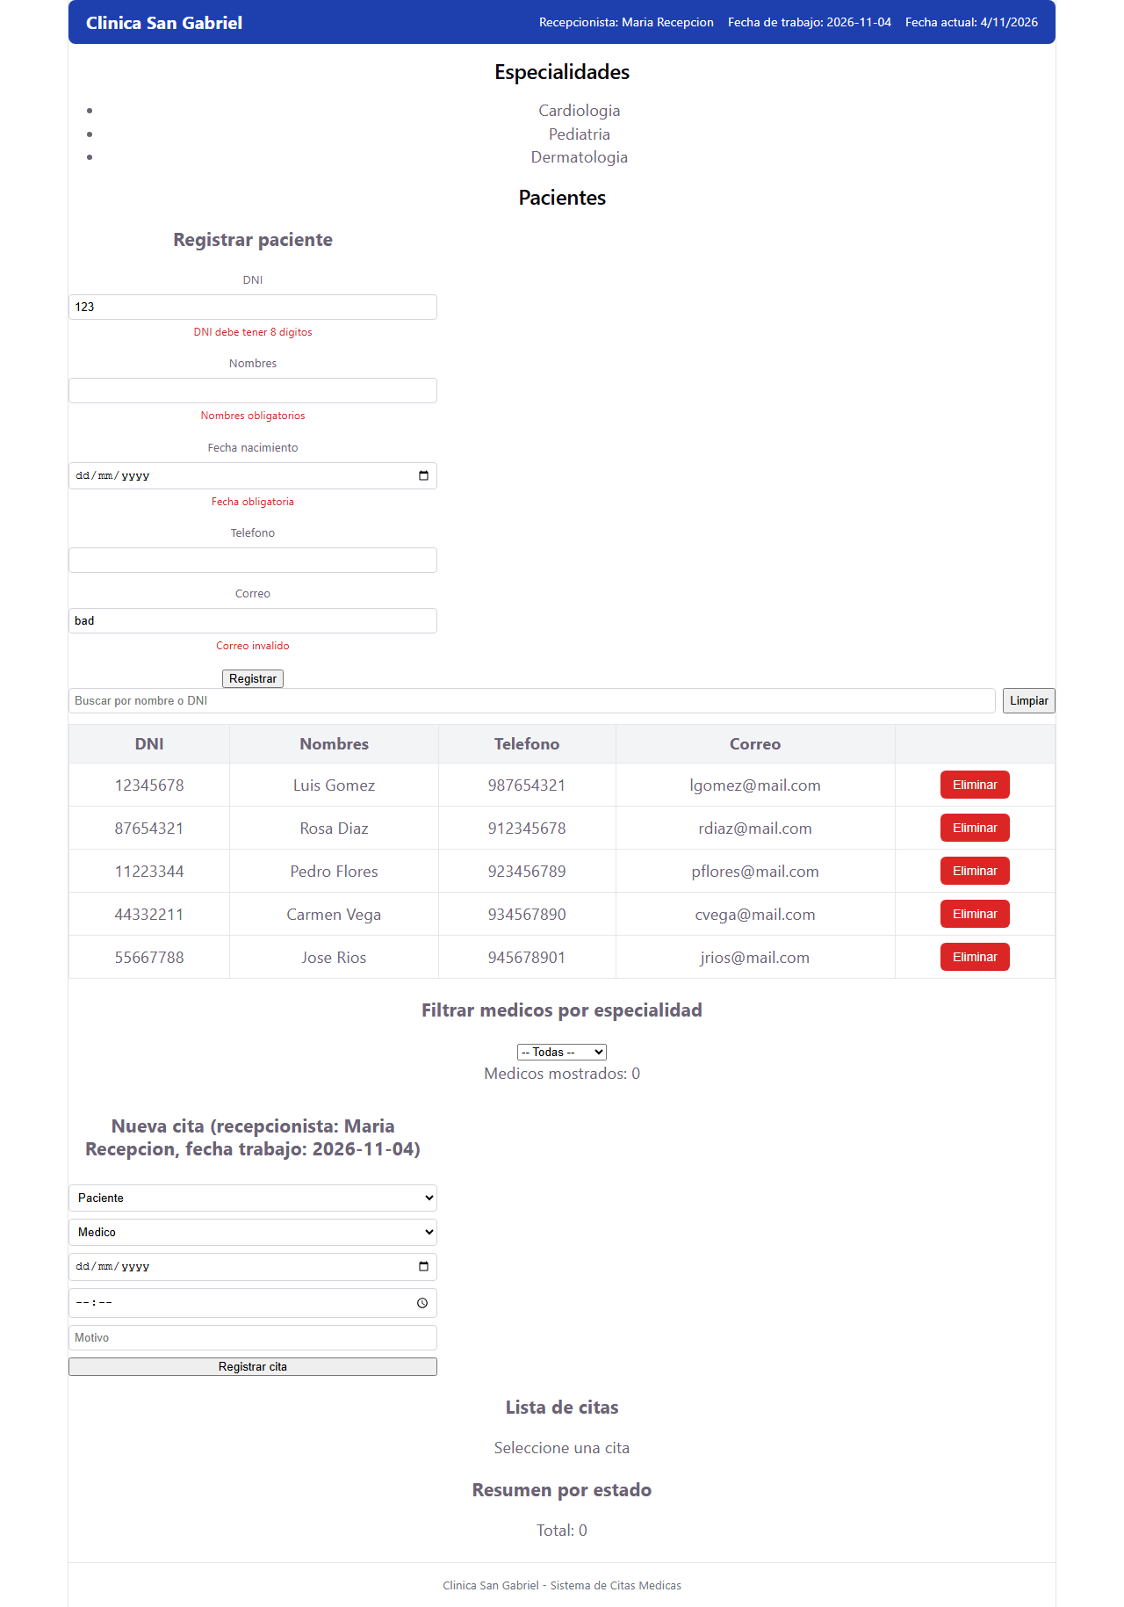
Figura: 07_form_errores.png
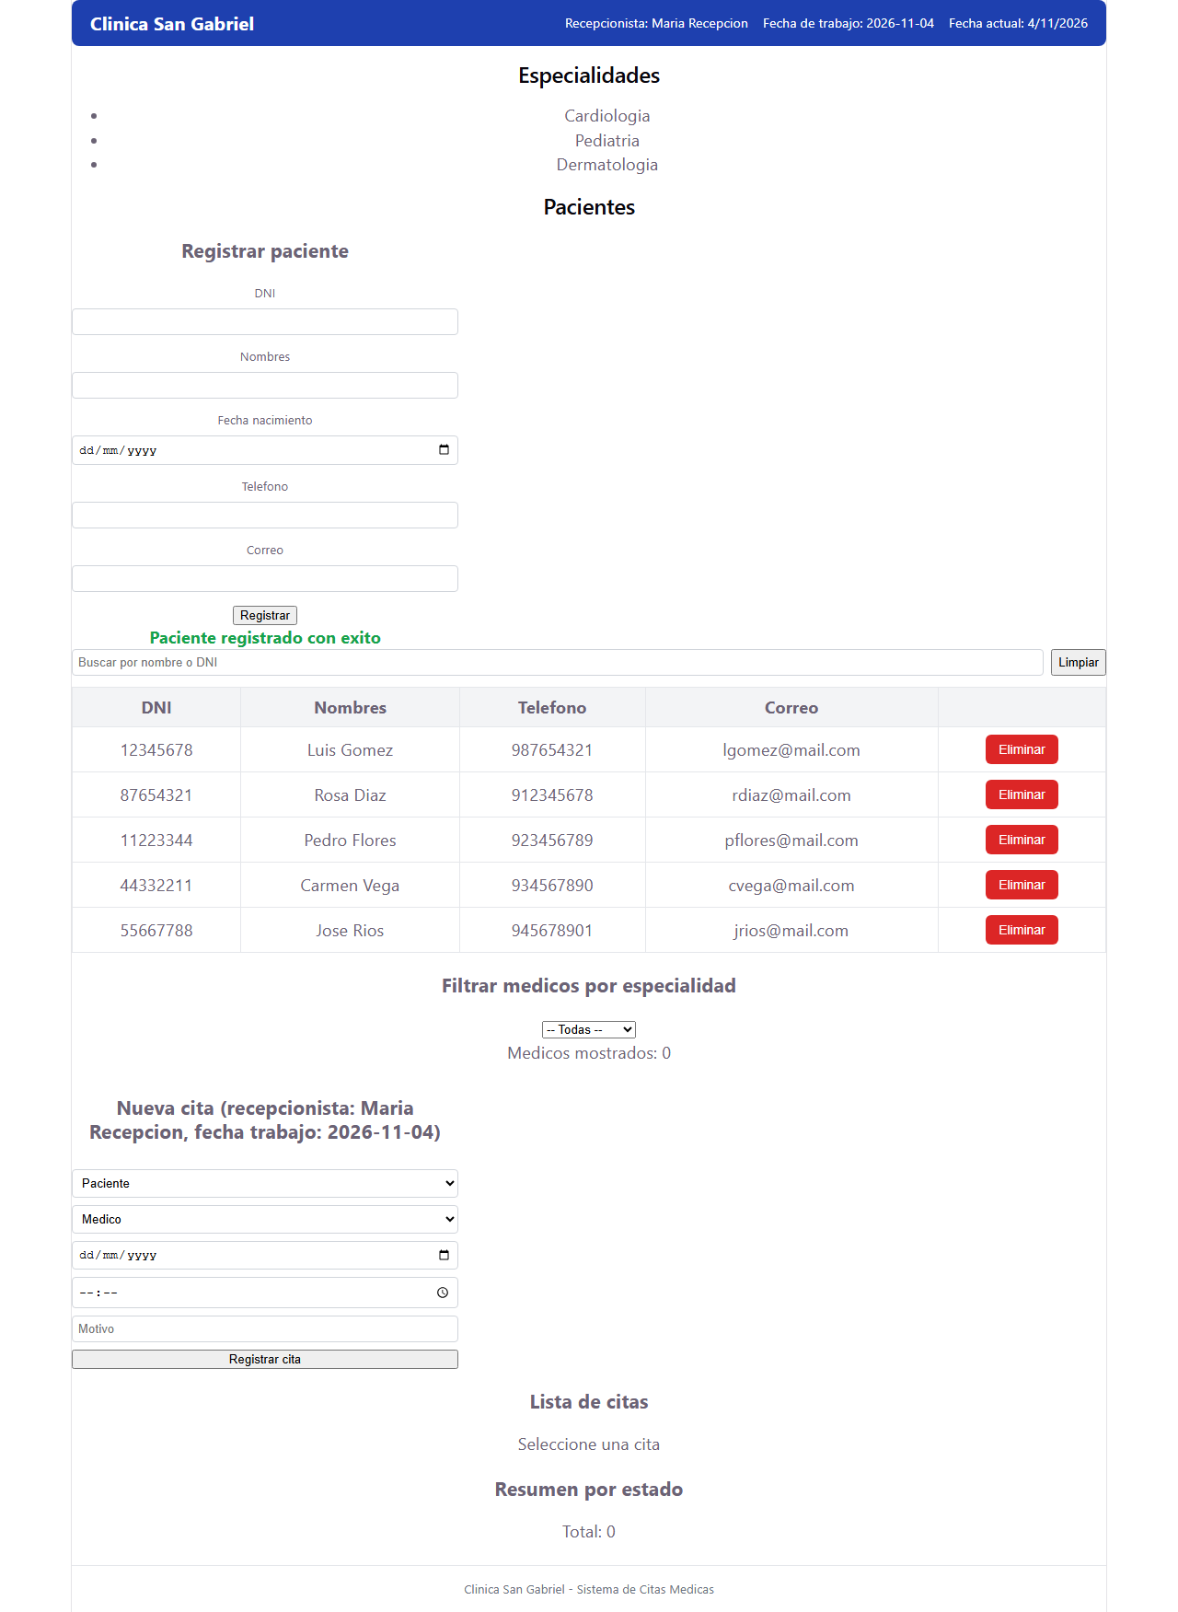
Figura: 08_paciente_registrado.png
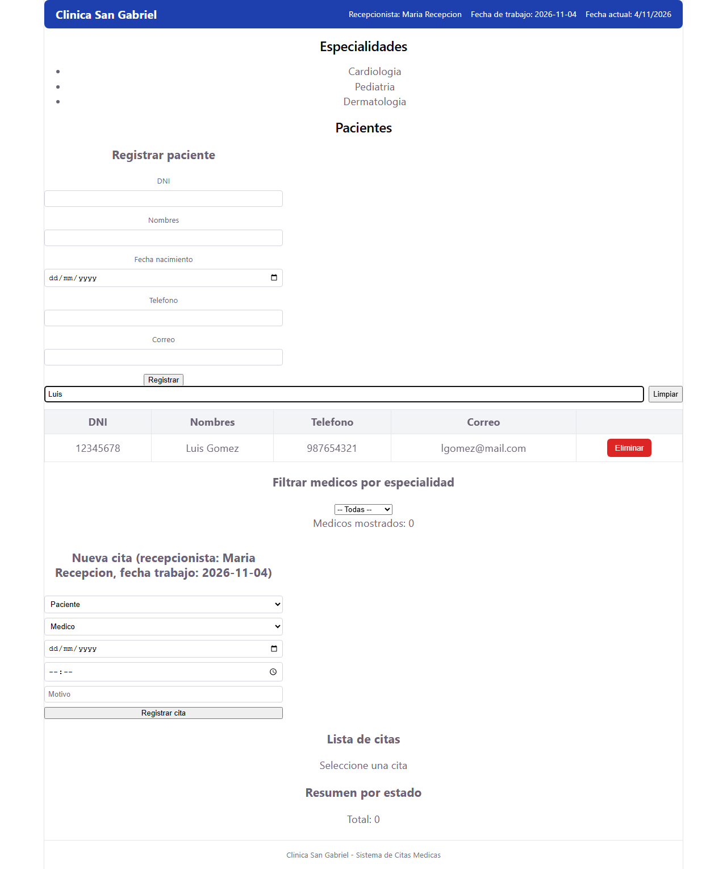
Figura: 09_busqueda.png
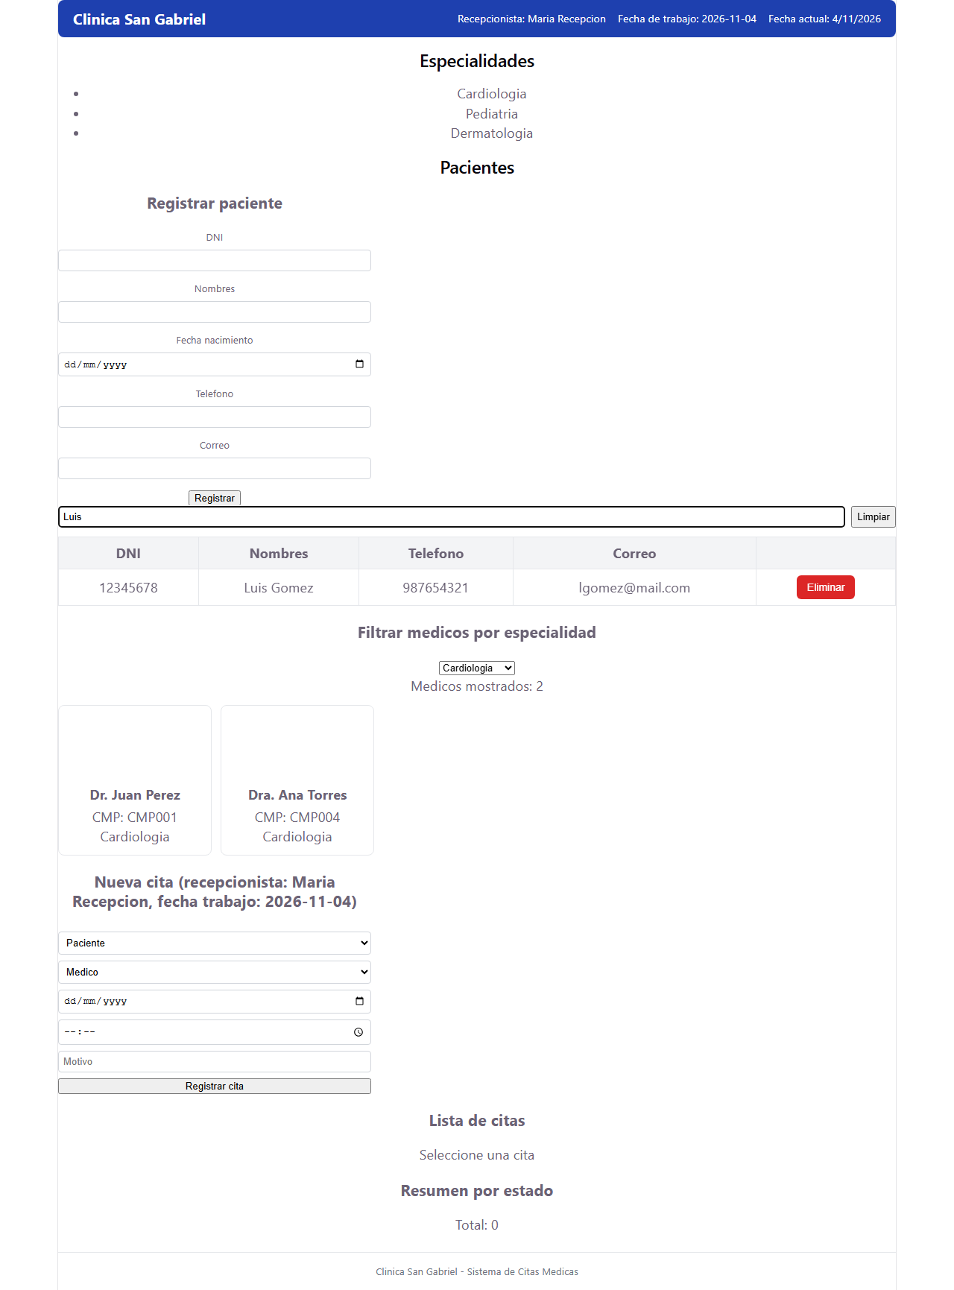
Figura: 10_medicos_filtrados.png
Pregunta 4 - Comunicacion entre componentes
PaginaCitas eleva el estado y lo distribuye por props; FormularioCita notifica con onCitaCreada; ItemCita notifica seleccion con onSeleccionar; DetalleCita envia PATCH y notifica onCambiarEstado; ResumenCitas calcula totales desde props. ClinicaContext comparte recepcionista y fecha de trabajo.
Codigo PaginaCitas.jsx:
import { useState, useEffect } from "react";
import { getCitas, getMedicos, getPacientes } from "../services/api";
import FormularioCita from "../components/FormularioCita";
import ListaCitas from "../components/ListaCitas";
import DetalleCita from "../components/DetalleCita";
import ResumenCitas from "../components/ResumenCitas";

export default function PaginaCitas() {
const [citas, setCitas] = useState([]);
const [medicos, setMedicos] = useState([]);
const [pacientes, setPacientes] = useState([]);
const [estados, setEstados] = useState([]);
const [seleccionadaId, setSeleccionadaId] = useState(null);

useEffect(() => {
getCitas().then(setCitas);
getMedicos().then(setMedicos);
getPacientes().then(setPacientes);
fetch("http://localhost:8000/api/estados/").then((r) => r.json()).then(setEstados);
}, []);

function onCitaCreada(cita) {
setCitas((prev) => [...prev, cita]);
}

function onSeleccionar(id) {
setSeleccionadaId(id);
}

function onCambiarEstado(actualizada) {
setCitas((prev) => prev.map((c) => (c.id === actualizada.id ? actualizada : c)));
}

const seleccionada = citas.find((c) => c.id === seleccionadaId);

return (
<div className="pagina-citas">
<FormularioCita medicos={medicos} pacientes={pacientes} estados={estados} onCitaCreada={onCitaCreada} />
<ListaCitas citas={citas} onSeleccionar={onSeleccionar} />
<DetalleCita cita={seleccionada} estados={estados} onCambiarEstado={onCambiarEstado} />
<ResumenCitas citas={citas} />
</div>
);
}

Codigo FormularioCita.jsx:
import { useState, useContext } from "react";
import { ClinicaContext } from "./ClinicaContext";
import { crearCita } from "../services/api";
import "./FormularioCita.css";

export default function FormularioCita({ medicos, pacientes, estados, onCitaCreada }) {
const { recepcionista, fechaTrabajo } = useContext(ClinicaContext);
const [form, setForm] = useState({
paciente: "", medico: "", fecha: "", hora: "", motivo: "",
});
const [error, setError] = useState("");

function handleChange(e) {
setForm({ ...form, [e.target.name]: e.target.value });
}

async function handleSubmit(e) {
e.preventDefault();
setError("");
const pendiente = estados.find((x) => x.nombre === "pendiente");
const payload = {
...form,
paciente: Number(form.paciente),
medico: Number(form.medico),
estado: pendiente ? pendiente.id : 1,
};
try {
const cita = await crearCita(payload);
onCitaCreada(cita);
setForm({ paciente: "", medico: "", fecha: "", hora: "", motivo: "" });
} catch (err) {
setError(err.message);
}
}

return (
<form className="form-cita" onSubmit={handleSubmit}>
<h3>Nueva cita (recepcionista: {recepcionista}, fecha trabajo: {fechaTrabajo})</h3>
<select name="paciente" value={form.paciente} onChange={handleChange} required>
<option value="">Paciente</option>
{pacientes.map((p) => <option key={p.id} value={p.id}>{p.nombres}</option>)}
</select>
<select name="medico" value={form.medico} onChange={handleChange} required>
<option value="">Medico</option>
{medicos.map((m) => <option key={m.id} value={m.id}>{m.nombres}</option>)}
</select>
<input type="date" name="fecha" value={form.fecha} onChange={handleChange} required />
<input type="time" name="hora" value={form.hora} onChange={handleChange} required />
<input name="motivo" placeholder="Motivo" value={form.motivo} onChange={handleChange} />
<button type="submit">Registrar cita</button>
{error && <p className="error">{error}</p>}
</form>
);
}

Codigo ClinicaContext.jsx:
import { createContext, useState } from "react";

export const ClinicaContext = createContext();

export function ClinicaProvider({ children }) {
const [recepcionista] = useState("Maria Recepcion");
const [fechaTrabajo] = useState(new Date().toISOString().slice(0, 10));
return (
<ClinicaContext.Provider value={{ recepcionista, fechaTrabajo }}>
{children}
</ClinicaContext.Provider>
);
}

Diagrama del arbol de componentes:
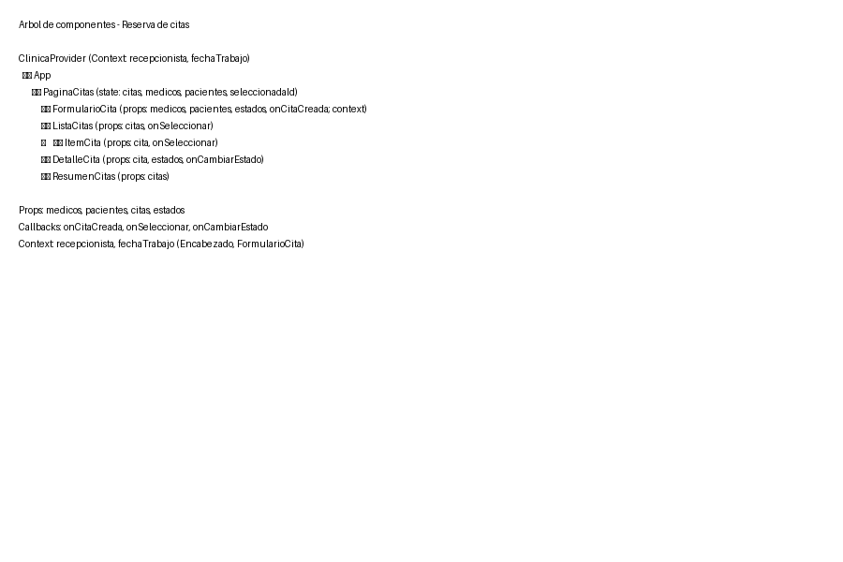
Figura: 15_diagrama.png
Capturas:
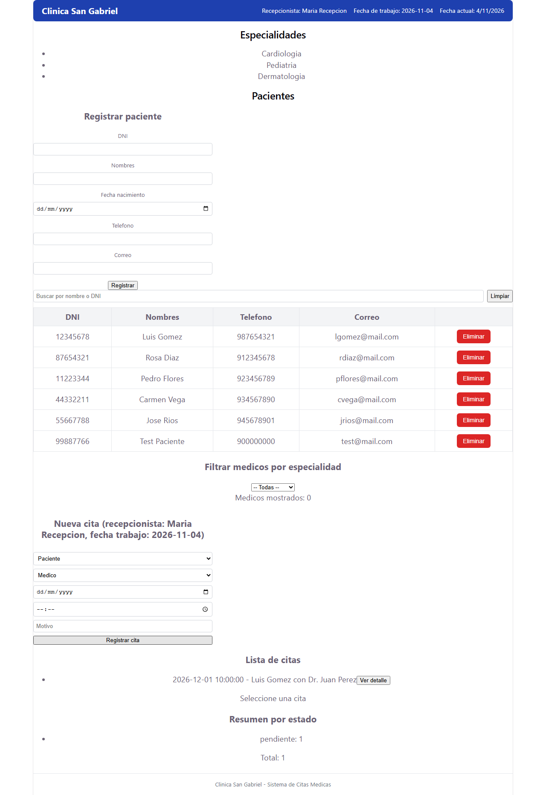
Figura: 11_cita_registrada.png
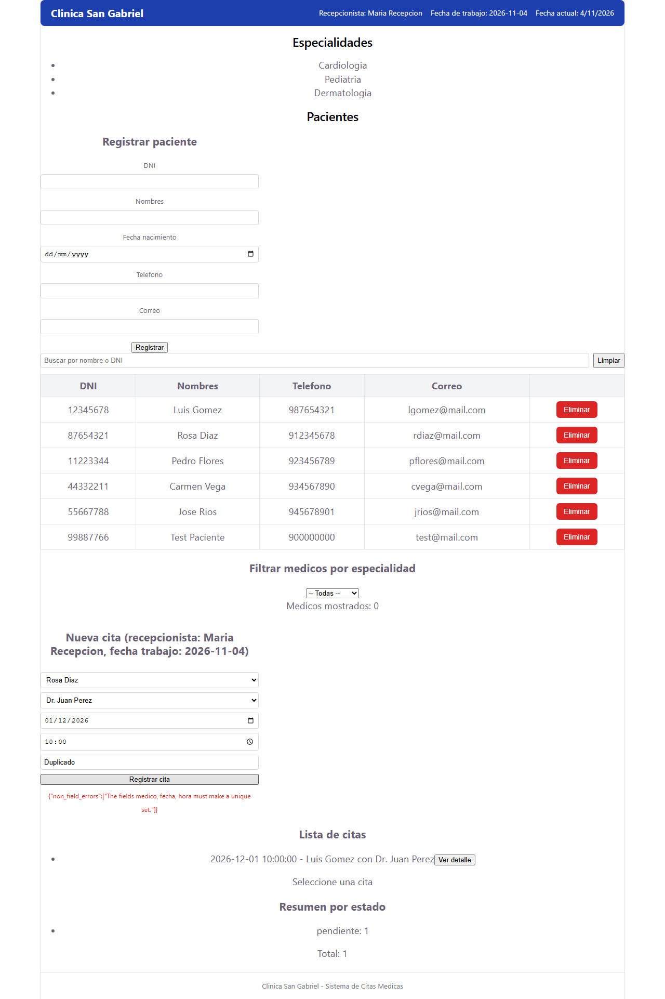
Figura: 12_error_horario.png
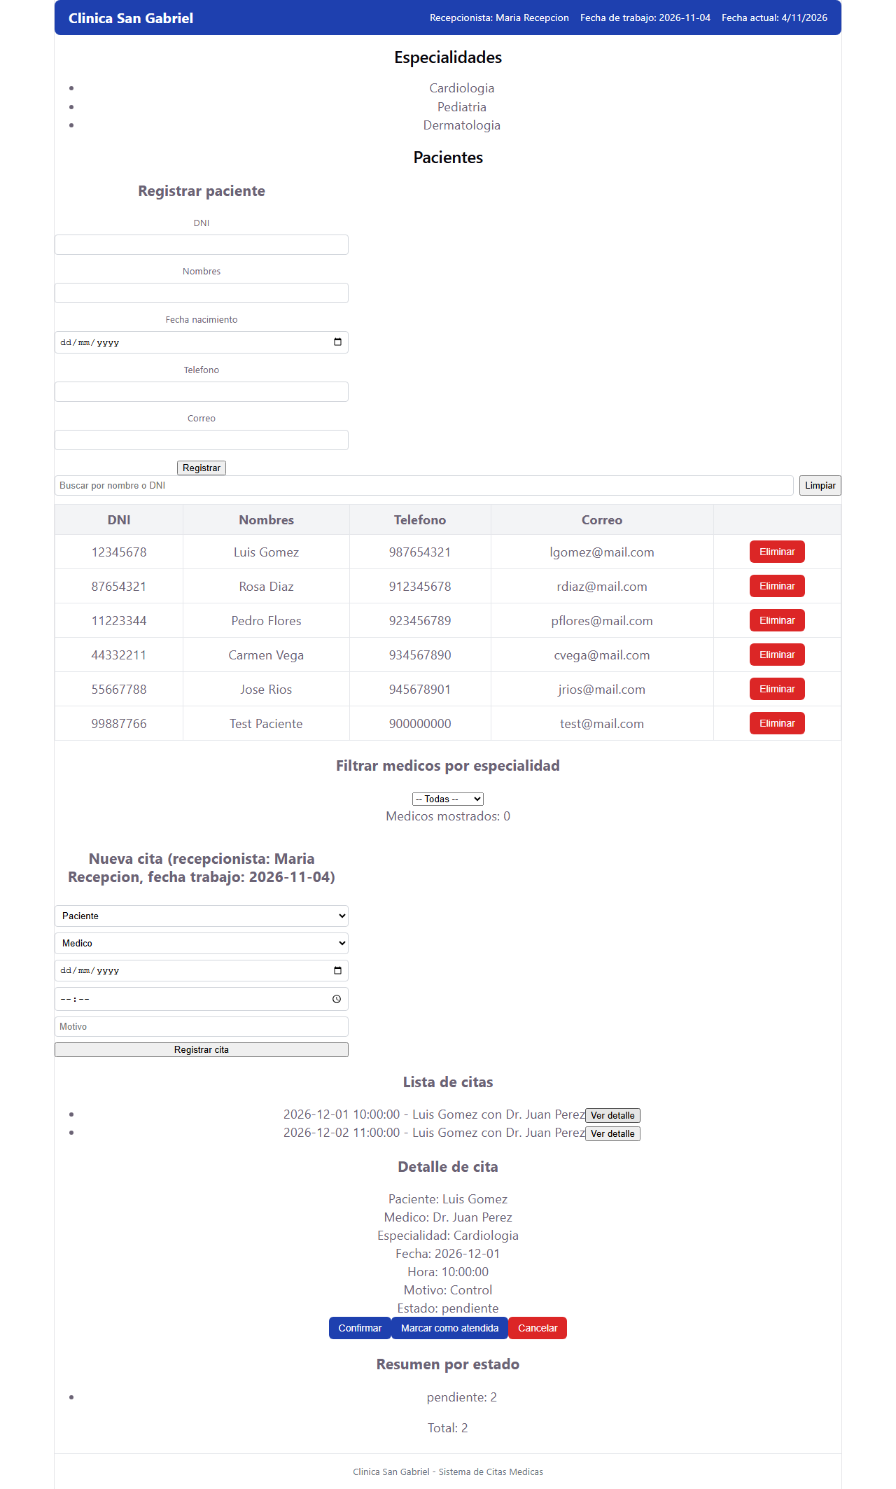
Figura: 13_detalle_cita.png
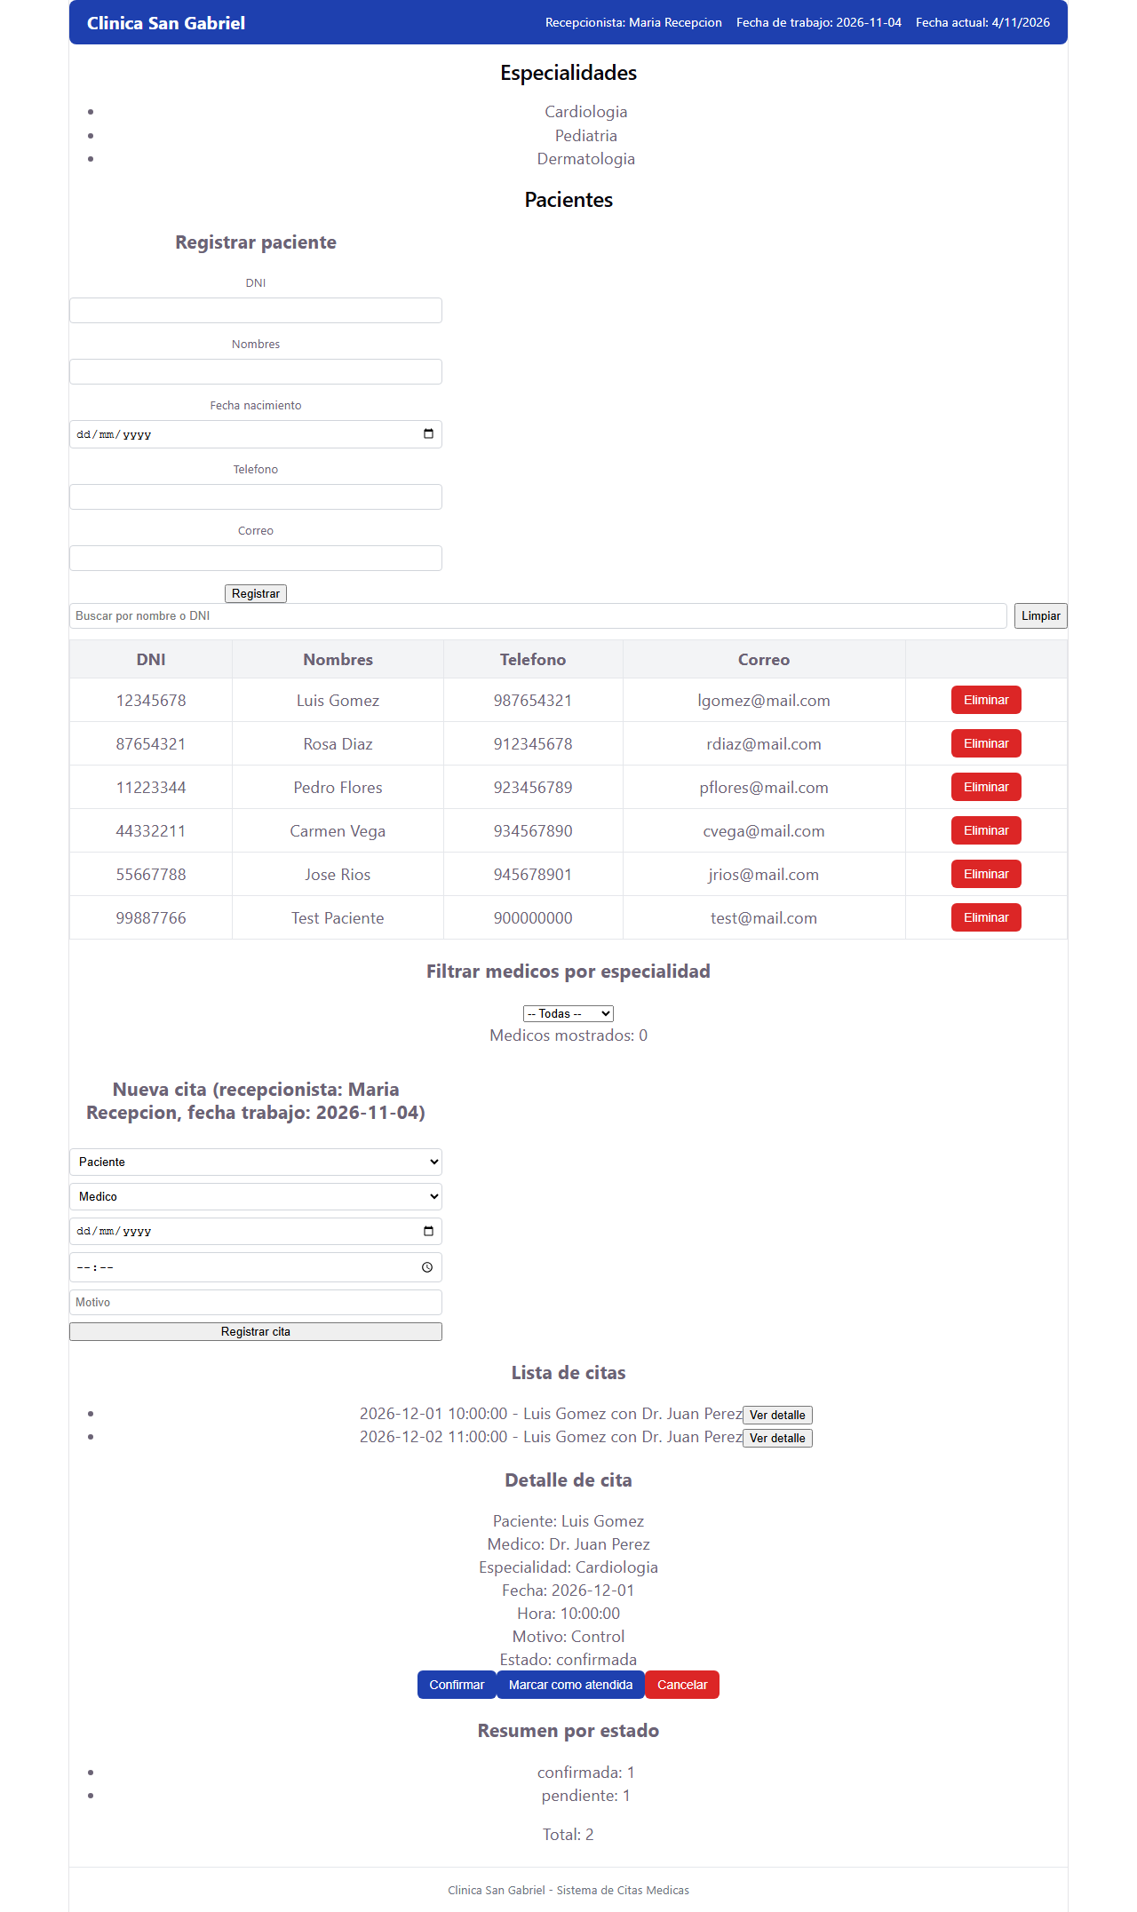
Figura: 14_cambio_estado.png
Pregunta 5 - Comentarios finales
Separar el backend en Django REST Framework y el frontend en React permite que la API sea reutilizable para web, movil u otros clientes, y que cada capa escale y se despliegue de forma independiente, a diferencia de usar solo plantillas de Django que acopla la vista al servidor.
Las props son datos que fluyen del padre al hijo y son inmutables para el hijo; el estado es interno del componente y cambia con el tiempo. Use props para pasar datos y callbacks, y estado para valores que cambian por interaccion del usuario.
Elevar el estado al padre permite que varios hijos compartan la misma fuente de verdad y se mantengan sincronizados. Context API conviene cuando muchos componentes anidados necesitan el mismo dato (tema, usuario, configuracion) sin pasar props por cada nivel.
La validacion de citas debe hacerse en el backend porque el cliente puede ser manipulado o evadido; el servidor es la unica fuente de verdad y protege la integridad de los datos ante cualquier cliente.

